2018年全国统一高考物理试卷（新课标Ⅲ）
一、选择题：本题共8个小题，每题6分，共48分。在每个小题给出的四个选项中，第1-4题只有一项符合题目要求，第5-8题有多项符合题目要求。全部选对的得6分，选对不全的得3分，有选错的得0分。
1．（6分）1934年，约里奥﹣居里夫妇用α粒子轰击铝核Al，产生了第一个人工放射性核素X：α+Al→n+X．X的原子序数和质量数分别为（ ）
A．15和28 B．15和30 C．16和30 D．17和31
2．（6分）为了探测引力波，“天琴计划”预计发射地球卫星P，其轨道半径约为地球半径的16倍；另一地球卫星Q的轨道半径约为地球半径的4倍。P与Q的周期之比约为（ ）
A．2：1 B．4：1 C．8：1 D．16：1
3．（6分）一电阻接到方波交流电源上，在一个周期内产生的热量为Q_{方}；若该电阻接到正弦交流电源上，在一个周期内产生的热量为Q_{正}．该电阻上电压的峰值均为u₀，周期均为T，如图所示。则Q_{方}：Q_{正}等于（ ）
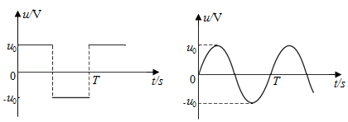
A．1： B．：1 C．1：2 D．2：1
4．（6分）在一斜面顶端，将甲、乙两个小球分别以v和的速度沿同一方向水平抛出，两球都落在该斜面上。甲球落至斜面时的速率是乙球落至斜面时速率的（ ）
A．2倍 B．4倍 C．6倍 D．8倍
5．（6分）甲、乙两车在同一平直公路上同向运动，甲做匀加速直线运动，乙做匀速直线运动。甲、乙两车的位置x随时间t的变化如图所示。下列说法正确的是（ ）
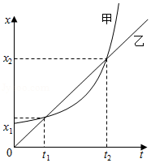
A．在t₁时刻两车速度相等
B．从0到t₁时间内，两车走过的路程相等
C．从t₁到t₂时间内，两车走过的路程相等
D．在t₁到t₂时间内的某时刻，两车速度相等
6．（6分）地下矿井中的矿石装在矿车中，用电机通过竖井运送到地面。某竖井中矿车提升的速度大小v随时间t的变化关系如图所示，其中图线①②分别描述两次不同的提升过程，它们变速阶段加速度的大小都相同；两次提升的高度相同，提升的质量相等。不考虑摩擦阻力和空气阻力。对于第①次和第②次提升过程，（ ）
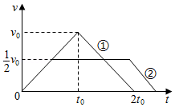
A．矿车上升所用的时间之比为4：5
B．电机的最大牵引力之比为2：1
C．电机输出的最大功率之比为2：1
D．电机所做的功之比为4：5
7．（6分）如图（a），在同一平面内固定有一长直导线PQ和一导线框R，R在PQ的右侧。导线PQ中通有正弦交流电i，i的变化如图（b）所示，规定从Q到P为电流正方向。导线框R中的感应电动势（ ）
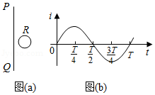
A．在t=时为零
B．在t=时改变方向
C．在t=时最大，且沿顺时针方向
D．在t=T时最大，且沿顺时针方向
8．（6分）如图，一平行板电容器连接在直流电源上，电容器的极板水平；两微粒a、b所带电荷量大小相等、符号相反，使它们分别静止于电容器的上、下极板附近，与极板距离相等。现同时释放a、b，它们由静止开始运动。在随后的某时刻t，a、b经过电容器两极板间下半区域的同一水平面。a、b间的相互作用和重力可忽略。下列说法正确的是（ ）
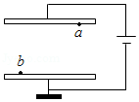
A．a的质量比b的大 B．在t时刻，a的动能比b的大
C．在t时刻，a和b的电势能相等 D．在t时刻，a和b的动量大小相等

二、非选择题。第9-12题为必考题，每个试题考生都必须作答。第13-16题为选考题，考生根据要求作答。（一）必考题.
9．（6分）甲、乙两同学通过下面的实验测量人的反应时间。实验步骤如下：
（1）甲用两个手指轻轻捏住量程为L的木尺上端，让木尺自然下垂。乙把手放在尺的下端（位置恰好处于L刻度处，但未碰到尺），准备用手指夹住下落的尺。
（2）甲在不通知乙的情况下，突然松手，尺子下落；乙看到尺子下落后快速用手指夹住尺子。若夹住尺子的位置刻度为L₁，重力加速度大小为g，则乙的反应时间为 （用L、L₁和g表示）。
（3）已知当地的重力加速度大小为g=9.80m/s²，L=30.0cm，L₁=10.4cm。乙的反应时间为 s．（结果保留2位有效数字）
（4）写出一条能提高测量结果准确程度的建议： 。
10．（9分）一课外实验小组用如图所示的电路测量某待测电阻R_{x}的阻值，图中R₀为标准定值电阻（R₀=20.0Ω）；可视为理想电压表；S₁为单刀开关，S₂为单刀双掷开关；E为电源；R为滑动变阻器。采用如下步骤完成实验：
（1）按照实验原理线路图（a），将图（b）中实物连线；
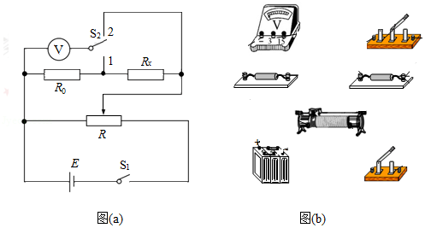
（2）将滑动变阻器滑动端置于适当的位置，闭合S₁；
（3）将开关S₂掷于1端，改变滑动变阻器滑动端的位置，记下此时电压表的示数U₁；然后将S₂掷于2端，记下此时电压表的示数U₂；
（4）待测电阻阻值的表达式R_{x}= （用R₀、U₁、U₂表示）；
（5）重复步骤（3），得到如下数据：
 | 1 | 2 | 3 | 4 | 5
U₁/V | 0.25 | 0.30 | 0.36 | 0.40 | 0.44
U₂/V | 0.86 | 1.03 | 1.22 | 1.36 | 1.49
 | 3.44 | 3.43 | 3.39 | 3.40 | 3.39
（6）利用上述5次测量所得的平均值，求得R_{x}= Ω．（保留1位小数）
11．（12分）如图，从离子源产生的甲、乙两种离子，由静止经加速电压U加速后在纸面内水平向右运动，自M点垂直于磁场边界射入匀强磁场，磁场方向垂直于纸面向里，磁场左边界竖直。已知甲种离子射入磁场的速度大小为v₁，并在磁场边界的N点射出；乙种离子在MN的中点射出；MN长为l。不计重力影响和离子间的相互作用。求
（1）磁场的磁感应强度大小；
（2）甲、乙两种离子的比荷之比。
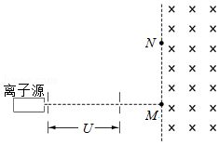

12．（20分）如图，在竖直平面内，一半径为R的光滑圆弧轨道ABC和水平轨道PA在A点相切，BC为圆弧轨道的直径，O为圆心，OA和OB之间的夹角为α，sinα=．一质量为m的小球沿水平轨道向右运动，经A点沿圆弧轨道通过C点，落至水平轨道；在整个过程中，除受到重力及轨道作用力外，小球还一直受到一水平恒力的作用。已知小球在C点所受合力的方向指向圆心，且此时小球对轨道的压力恰好为零。重力加速度大小为g。求
（1）水平恒力的大小和小球到达C点时速度的大小；
（2）小球达A点时动量的大小；
（3）小球从C点落至水平轨道所用的时间。
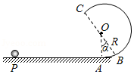

（二）选考题：共15分，请考生从2道物理题中任选一题作答，如果多做，则按所做的第一题计分。[物理——选修3-3]（15分）
13．（5分）如图，一定量的理想气体从状态a变化到状态b，其过程如p﹣V图中从a到b的直线所示。在此过程中（ ）
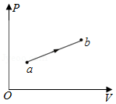
A．气体温度一直降低
B．气体内能一直增加
C．气体一直对外做功
D．气体一直从外界吸热
E．气体吸收的热量一直全部用于对外做功
14．（10分）在两端封闭、粗细均匀的U形细玻璃管内有一段水银柱，水银柱的两端各封闭有一段空气。当U形管两端竖直朝上时，左，右两边空气柱的长度分别为l₁=18.0cm和l₂=12.0cm，左边气体的压强为12.0cmHg．现将U形管缓慢平放在水平桌面上，没有气体从管的一边通过水银逸入另一边。求U形管平放时两边空气柱的长度。在整个过程中，气体温度不变。
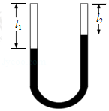

【物理--选修3-4】（15分）
15．一列简谐横波沿x轴正方向传播，在t=0和t=0.20s时的波形分别如图中实线和虚线所示。已知该波的周期T＞0.20s。下列说法正确的是（ ）
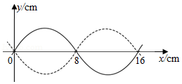
A．波速为0.40m/s
B．波长为0.08m
C．x=0.08m的质点在t=0.70s时位于波谷
D．x=0.08m的质点在t=0.12s时位于波谷
E．若此波传入另一介质中其波速变为0.80m/s，则它在该介质中的波长为0.32m
16．如图，某同学在一张水平放置的白纸上画了一个小标记“•”（图中O点），然后用横截面为等边三角形ABC的三棱镜压在这个标记上，小标记位于AC边上。D位于AB边上，过D点做AC边的垂线交AC于F．该同学在D点正上方向下顺着直线DF的方向观察，恰好可以看到小标记的像；过O点做AB边的垂线交直线DF于E；DE=2cm，EF=1cm。求三棱镜的折射率。（不考虑光线在三棱镜中的反射）
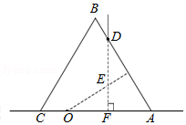

2018年全国统一高考物理试卷（新课标Ⅲ）
参考答案与试题解析

一、选择题：本题共8个小题，每题6分，共48分。在每个小题给出的四个选项中，第1-4题只有一项符合题目要求，第5-8题有多项符合题目要求。全部选对的得6分，选对不全的得3分，有选错的得0分。
1．（6分）1934年，约里奥﹣居里夫妇用α粒子轰击铝核Al，产生了第一个人工放射性核素X：α+Al→n+X．X的原子序数和质量数分别为（ ）
A．15和28 B．15和30 C．16和30 D．17和31

【考点】JF：原子核的人工转变．菁优网版权所有
【专题】31：定性思想；43：推理法；54M：原子的核式结构及其组成．
【分析】明确α粒子的质量数和电荷数，同时知道核反应中生成中子，再根据核反应方程中质量数和电荷数守恒即可求出X的质量数和电荷数。
【解答】解：设X的质量数为m，电荷数为n，根据核反应中质量数守恒和电荷数守恒可知：
4+27=1+m；
2+13=0+n
解得：m=30；n=15；
故其原子序数为15，质量数为30；故B正确，ACD错误。
故选：B。
【点评】本题考查对核反应方程的掌握，明确质量数守恒和电荷数守恒的应用，同时知道α粒子为，而中子为n。

2．（6分）为了探测引力波，“天琴计划”预计发射地球卫星P，其轨道半径约为地球半径的16倍；另一地球卫星Q的轨道半径约为地球半径的4倍。P与Q的周期之比约为（ ）
A．2：1 B．4：1 C．8：1 D．16：1

【考点】4H：人造卫星．菁优网版权所有
【专题】32：定量思想；4D：比例法；52A：人造卫星问题．
【分析】由题得到卫星P与Q的轨道半径之比，由开普勒第三定律求周期之比。
【解答】解：根据题意可得P与Q的轨道半径之比为：
r_{P}：r_{Q}=4：1
根据开普勒第三定律有：
=k
得：=
可得周期之比为：
T_{P}：T_{Q}=8：1
故C正确，ABD错误。
故选：C。
【点评】本题中已知两个卫星的轨道半径之间的关系，可以由开普勒第三定律快速解答，也可以由万有引力定律提供向心力求出周期与半径之间的关系后再进行判断。

3．（6分）一电阻接到方波交流电源上，在一个周期内产生的热量为Q_{方}；若该电阻接到正弦交流电源上，在一个周期内产生的热量为Q_{正}．该电阻上电压的峰值均为u₀，周期均为T，如图所示。则Q_{方}：Q_{正}等于（ ）
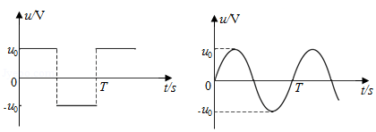
A．1： B．：1 C．1：2 D．2：1

【考点】BH：焦耳定律；E4：正弦式电流的最大值和有效值、周期和频率；E5：交流的峰值、有效值以及它们的关系．菁优网版权所有
【专题】31：定性思想；43：推理法；53A：交流电专题．
【分析】明确有效值的定义，知道正弦式交流电其最大值为有效值的倍，再根据焦耳定律列式即可确定一周期内产生的热量比值。
【解答】解：由图可知，方形交流电源的有效值为U₀，故其一周期产生的热量为：
Q_{方}=T；
正弦式交流电的有效值为：
U=
故其一周期产生的热量为：
Q_{正}=T=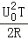；
故有：Q_{方}：Q_{正}=2：1；
故D正确，ABC错误。
故选：D。
【点评】本题考查对有效值以及焦耳定律的应用，要注意明确有效值是根据电流的热效应求解的，而只有正弦式交流电才满足最大值为有效值的倍。

4．（6分）在一斜面顶端，将甲、乙两个小球分别以v和的速度沿同一方向水平抛出，两球都落在该斜面上。甲球落至斜面时的速率是乙球落至斜面时速率的（ ）
A．2倍 B．4倍 C．6倍 D．8倍

【考点】43：平抛运动．菁优网版权所有
【专题】12：应用题；32：定量思想；43：推理法；518：平抛运动专题．
【分析】根据平抛运动的推论tanθ=2tanα得到甲、乙两个小球落在斜面上时速度偏向角相等，根据运动的合成与分解求出末速度即可。
【解答】解：设斜面倾角为α，小球落在斜面上速度方向偏向角为θ，甲球以速度v抛出，落在斜面上，如图所示；
根据平抛运动的推论可得tanθ=2tanα，所以甲乙两个小球落在斜面上时速度偏向角相等；
故对甲有：v_{甲末}=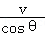
对乙有：v_{乙末}=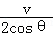，
所以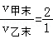，故A正确、BCD错误；
故选：A。
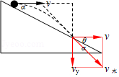
【点评】本题主要是考查了平抛运动的规律，知道平抛运动可以分解为水平方向的匀速直线运动和竖直方向的自由落体运动；解决本题的关键知道平抛运动的两个推论。

5．（6分）甲、乙两车在同一平直公路上同向运动，甲做匀加速直线运动，乙做匀速直线运动。甲、乙两车的位置x随时间t的变化如图所示。下列说法正确的是（ ）
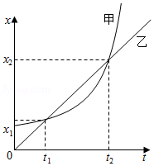
A．在t₁时刻两车速度相等
B．从0到t₁时间内，两车走过的路程相等
C．从t₁到t₂时间内，两车走过的路程相等
D．在t₁到t₂时间内的某时刻，两车速度相等

【考点】1E：匀变速直线运动的位移与时间的关系；1I：匀变速直线运动的图像．菁优网版权所有
【专题】12：应用题；31：定性思想；4B：图析法；512：运动学中的图像专题．
【分析】x﹣t图象的斜率表示速度，根据斜率的变化分析速度的变化；交点表示相遇，由此分析路程大小。
【解答】解：A、x﹣t图象的斜率表示速度，在t₁时刻乙图象的斜率大于甲图象的斜率，所以乙车的速度大于甲车速度，故A错误；
B、从0到t₁时间内，两车走过的路程是乙车大于甲车，故B错误；
C、从t₁到t₂时间内，两车走过的路程均为x₂﹣x₁，路程相等，故C正确；
D、根据图象可知，在t₁时刻乙图象的斜率大于甲图象的斜率，在t₂时刻乙图象的斜率小于甲图象的斜率，在t₁到t₂时间内的某时刻二者的斜率相同，此时两车速度相等，故D正确。
故选：CD。
【点评】对于图象问题，我们学会“五看”，即：看坐标、看斜率、看面积、看交点、看截距；了解图象的物理意义是正确解题的前提。

6．（6分）地下矿井中的矿石装在矿车中，用电机通过竖井运送到地面。某竖井中矿车提升的速度大小v随时间t的变化关系如图所示，其中图线①②分别描述两次不同的提升过程，它们变速阶段加速度的大小都相同；两次提升的高度相同，提升的质量相等。不考虑摩擦阻力和空气阻力。对于第①次和第②次提升过程，（ ）
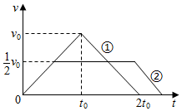
A．矿车上升所用的时间之比为4：5
B．电机的最大牵引力之比为2：1
C．电机输出的最大功率之比为2：1
D．电机所做的功之比为4：5

【考点】1I：匀变速直线运动的图像；63：功率、平均功率和瞬时功率．菁优网版权所有
【专题】34：比较思想；4B：图析法；512：运动学中的图像专题．
【分析】两次提升的高度相同，根据v﹣t图象的面积表示位移列式，求解矿车上升所用的时间之比。根据图象的斜率表示加速度，由牛顿第二定律分析电机的最大牵引力之比。由P=Fv求电机输出的最大功率之比。由W=Pt求电机所做的功之比。
【解答】解：A、设第②次提升过程矿车上升所用的时间为t。根据v﹣t图象的面积表示位移，得：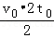=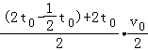+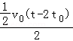
解得 t=2.5t₀。
所以第①次和第②次提升过程矿车上升所用的时间之比为2t₀：t=4：5，故A正确。
B、根据图象的斜率表示加速度，知两次矿车匀加速运动的加速度相同，由牛顿第二定律得 F﹣mg=ma，可得 F=mg+ma，所以电机的最大牵引力相等，故B错误。
C、设电机的最大牵引力为F．第①次电机输出的最大功率为 P₁=Fv₀，第②次电机输出的最大功率为 P₂=Fv₀，因此电机输出的最大功率之比为2：1，故C正确。
D、电机所做的功与重力做功之和为零，因此电机做功之比为 W₁：W₂=1：1，故D错误。
故选：AC。
【点评】解决本题的关键要理清矿车的运动情况，知道v﹣t图象的面积表示位移，抓住两次总位移相等来求第2次运动时间。

7．（6分）如图（a），在同一平面内固定有一长直导线PQ和一导线框R，R在PQ的右侧。导线PQ中通有正弦交流电i，i的变化如图（b）所示，规定从Q到P为电流正方向。导线框R中的感应电动势（ ）
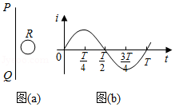
A．在t=时为零
B．在t=时改变方向
C．在t=时最大，且沿顺时针方向
D．在t=T时最大，且沿顺时针方向

【考点】D8：法拉第电磁感应定律．菁优网版权所有
【专题】31：定性思想；43：推理法；538：电磁感应——功能问题．
【分析】根据右手螺旋定则得出直导线周围的磁场方向，结合交流电电流大小的变化，根据楞次定律判断电势的高低。
【解答】解：A、向上的电流在线框处的磁场的方向向里，由图可知，当时间为时刻，电流的变化率为0，电流产生的磁场的变化率为0，则线框产生的感应电动势与感应电流为0，且在感应电流为0的时刻，感应电流的方向会发生变化；故A正确，B错误；
C、结合正弦曲线变化的特点可知，当PQ中的电流为0时，电流的变化率最大，所以电流产生的磁场的变化率最大，所以在时刻t=时或t=T时刻线框内磁通量的变化率最大，则产生的电动势最大；在t=时刻，向里的磁场减小，R内产生的感应电流的磁场的方向向里，根据安培定则可知，电流的方向为顺时针方向，同理可知，在t=T时刻感应电流的方向为逆时针方向，故C正确，D错误。
故选：AC。
【点评】本题考查了楞次定律的应用，关键是弄清楚原来磁通量的变化，在用右手螺旋定则判断感应电流的磁场方向

8．（6分）如图，一平行板电容器连接在直流电源上，电容器的极板水平；两微粒a、b所带电荷量大小相等、符号相反，使它们分别静止于电容器的上、下极板附近，与极板距离相等。现同时释放a、b，它们由静止开始运动。在随后的某时刻t，a、b经过电容器两极板间下半区域的同一水平面。a、b间的相互作用和重力可忽略。下列说法正确的是（ ）
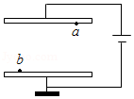
A．a的质量比b的大
B．在t时刻，a的动能比b的大
C．在t时刻，a和b的电势能相等
D．在t时刻，a和b的动量大小相等

【考点】AK：带电粒子在匀强电场中的运动．菁优网版权所有
【专题】34：比较思想；4T：寻找守恒量法；531：带电粒子在电场中的运动专题．
【分析】两个粒子都做初速度为零的匀加速直线运动，根据位移公式、牛顿第二定律结合位移关系，比较质量的大小。由动能定理列式分析动能的大小。由电场力做功关系分析电势能的关系。由动量定理分析动量关系。
【解答】解：A、两个粒子都做初速度为零的匀加速直线运动，则有 y=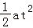=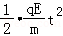．由题意知，相同时间内a的位移大于b的位移，q、E又相等，可知m_{a}＜m_{b}．故A错误。
B、根据动能定理得 E_{k}﹣0=qEy，即t时刻粒子的动能为 E_{k}=qEy，a的位移大，电场力做功多，所以在t时刻，a的动能比b的大，故B正确。
C、在t时刻，a、b经过电场中同一水平面，电势相等，它们的电荷量也相等，符号相反，由E_{φ}=qφ知，a和b的电势能不相等，故C错误。
D、由动量定理得 qEt=p﹣0，得t时刻粒子的动量为 p=qEt，q、E、t都相等，则在t时刻，a和b的动量大小相等，故D正确。
故选：BD。
【点评】本题是牛顿第二定律、运动学公式和动能定理、动量定理的综合运用，根据动能定理研究动能关系，由动量定理分析动量关系，都是常用的思路，要熟练掌握。

二、非选择题。第9-12题为必考题，每个试题考生都必须作答。第13-16题为选考题，考生根据要求作答。（一）必考题.
9．（6分）甲、乙两同学通过下面的实验测量人的反应时间。实验步骤如下：
（1）甲用两个手指轻轻捏住量程为L的木尺上端，让木尺自然下垂。乙把手放在尺的下端（位置恰好处于L刻度处，但未碰到尺），准备用手指夹住下落的尺。
（2）甲在不通知乙的情况下，突然松手，尺子下落；乙看到尺子下落后快速用手指夹住尺子。若夹住尺子的位置刻度为L₁，重力加速度大小为g，则乙的反应时间为 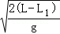 （用L、L₁和g表示）。
（3）已知当地的重力加速度大小为g=9.80m/s²，L=30.0cm，L₁=10.4cm。乙的反应时间为 0.20 s．（结果保留2位有效数字）
（4）写出一条能提高测量结果准确程度的建议： 多次测量平均值；初始时乙的手指尽可能接近尺子 。

【考点】1J：自由落体运动．菁优网版权所有
【专题】13：实验题；31：定性思想；43：推理法；514：自由落体运动专题．
【分析】根据自由落体运动的位移公式，即可推导反应时间表达式；代入数据，从而即可求解反应时间；
若要提高准确度，可多次测量位移，取平均值，或减小手指与尺子的间距。
【解答】解：（2）尺子做自由落体运动，根据位移公式：h=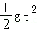，
而从尺子下落到乙手指夹住尺子，尺子下落的位移为：h=L﹣L₁；
因此乙的反应时间为t=；
（3）当地的重力加速度大小为g=9.80m/s²，L=30.0cm=0.3m，L₁=10.4cm=0.104m，
代入t=
解得：t=0.20s；
（4）从反应时间的表达式t=；可知，若要提高测量结果准确程度，除多次测量位移，取平均值，还可以减小手指与尺子的间距，从而提高反应时间的准确度，
故答案为：（2）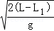；（3）0.20；（4）多次测量平均值；或者，初始时乙的手指尽可能接近尺子。
【点评】考查自由落体运动的规律，掌握位移与时间关系式，理解实验原理，为提高准确度作下基础，同时注意有效数字。

10．（9分）一课外实验小组用如图所示的电路测量某待测电阻R_{x}的阻值，图中R₀为标准定值电阻（R₀=20.0Ω）；可视为理想电压表；S₁为单刀开关，S₂为单刀双掷开关；E为电源；R为滑动变阻器。采用如下步骤完成实验：
（1）按照实验原理线路图（a），将图（b）中实物连线；
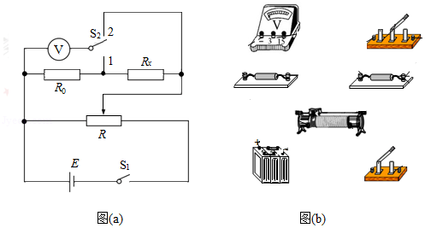
（2）将滑动变阻器滑动端置于适当的位置，闭合S₁；
（3）将开关S₂掷于1端，改变滑动变阻器滑动端的位置，记下此时电压表的示数U₁；然后将S₂掷于2端，记下此时电压表的示数U₂；
（4）待测电阻阻值的表达式R_{x}= 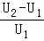R₀ （用R₀、U₁、U₂表示）；
（5）重复步骤（3），得到如下数据：
 | 1 | 2 | 3 | 4 | 5
U₁/V | 0.25 | 0.30 | 0.36 | 0.40 | 0.44
U₂/V | 0.86 | 1.03 | 1.22 | 1.36 | 1.49
 | 3.44 | 3.43 | 3.39 | 3.40 | 3.39
（6）利用上述5次测量所得的平均值，求得R_{x}= 48.2 Ω．（保留1位小数）

【考点】N6：伏安法测电阻．菁优网版权所有
【专题】13：实验题；23：实验探究题；31：定性思想；46：实验分析法；535：恒定电流专题．
【分析】明确电路结构和实验原理，根据串联电路的规律可得出待测电阻的表达式，再根据数学规律即可求出待测电阻的阻值。
【解答】解：（1）根据电路图可得出对应的图象如图所示；
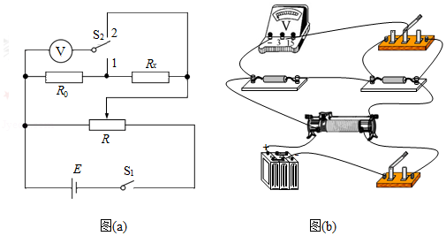
（4）根据实验过程以及电路图可知，R_{x}与R₀串联，当开关接1时，电压表测量R0两端的电压，故电流为：I=
而开关接2时，测量两电阻总的电压，则可知，R_{x}两端的电压为：U=U₂﹣U₁；
由欧姆定律可知，待测电阻阻值的表达式为：R_{x}==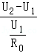=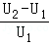R₀；
（6）的平均值为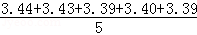=3.41；
则结合（4）中公式可知，R_{x}=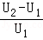R₀=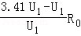=2.41R₀=2.41×20.0Ω=48.2Ω；
故答案为：（1）如图所示；（4）R₀；（6）48.2。
【点评】本题考查伏安法测电阻的实验，要注意明确电压表为理解电表，其内阻无穷大，所以不会影响电路结构，直接根据串联电路规律即可确定对应的电流和电压。

11．（12分）如图，从离子源产生的甲、乙两种离子，由静止经加速电压U加速后在纸面内水平向右运动，自M点垂直于磁场边界射入匀强磁场，磁场方向垂直于纸面向里，磁场左边界竖直。已知甲种离子射入磁场的速度大小为v₁，并在磁场边界的N点射出；乙种离子在MN的中点射出；MN长为l。不计重力影响和离子间的相互作用。求
（1）磁场的磁感应强度大小；
（2）甲、乙两种离子的比荷之比。
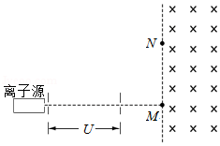

【考点】AK：带电粒子在匀强电场中的运动；CI：带电粒子在匀强磁场中的运动．菁优网版权所有
【专题】11：计算题；31：定性思想；43：推理法；536：带电粒子在磁场中的运动专题．
【分析】（1）离子在电场中加速，应用动能定理求出粒子的比荷，甲离子在磁场中做圆周运动，洛伦兹力提供向心力，由牛顿第二定律求出磁感应强度。
（2）离子在电场中加速，在磁场中做圆周运动，应用动能定理与牛顿第二定律求出离子的比荷，然后求出两离子比荷之比。
【解答】解：（1）甲粒子在电场中加速，由动能定理得：q₁U=m₁v₁²，
由题意可知，甲离子在磁场中做圆周运动的轨道半径：r₁=l，
甲离子在磁场中做圆周运动，洛伦兹力提供向心力，由牛顿第二定律得：q₁v₁B=m₁，
解得：B=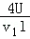；
（2）离子在电场中加速，由动能定理得：
对甲：q₁U=m₁v₁²，
对乙：q₂U=m₂v₂²，
由题意可知，甲离子在磁场中做圆周运动的轨道半径：r₁=l，
乙离子在磁场中做圆周运动的轨道半径：r₂=l，
离子在磁场中做圆周运动，洛伦兹力提供向心力，由牛顿第二定律得：
对甲：q₁v₁B=m₁，
对乙：q₂v₂B=m₂，
离子的比荷：k=，
解得，甲乙离子的比荷之比：=；
答：（1）磁场的磁感应强度大小为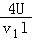；
（2）甲、乙两种离子的比荷之比为1：4。
【点评】本题考查了离子在电场与磁场中的运动，离子在电场中加速、在磁场中做匀速圆周运动，分析清楚离子运动过程、求出离子在磁场中做圆周运的轨道半径是解题的关键，应用动能定理与牛顿第二定律即可解题。

12．（20分）如图，在竖直平面内，一半径为R的光滑圆弧轨道ABC和水平轨道PA在A点相切，BC为圆弧轨道的直径，O为圆心，OA和OB之间的夹角为α，sinα=．一质量为m的小球沿水平轨道向右运动，经A点沿圆弧轨道通过C点，落至水平轨道；在整个过程中，除受到重力及轨道作用力外，小球还一直受到一水平恒力的作用。已知小球在C点所受合力的方向指向圆心，且此时小球对轨道的压力恰好为零。重力加速度大小为g。求
（1）水平恒力的大小和小球到达C点时速度的大小；
（2）小球达A点时动量的大小；
（3）小球从C点落至水平轨道所用的时间。
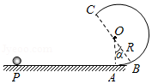

【考点】2G：力的合成与分解的运用；45：运动的合成和分解；4A：向心力；65：动能定理．菁优网版权所有
【专题】11：计算题；31：定性思想；43：推理法；517：运动的合成和分解专题；52D：动能定理的应用专题；52K：动量与动能定理或能的转化与守恒定律综合．
【分析】（1）根据力的合成法则，结合牛顿第二定律，及勾股定理，即可求解；
（2）作CD⊥PA，依据几何关系，并由动能定理，即可求解动量大小；
（3）根据运动的合成与分解，结合运动学公式，即可求解。
【解答】解：（1）设水平恒力的大小为F₀，小球到达C点时所受合力的大小为F，
由力的合成法则，则有：
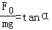
F²=（mg）²+F₀²；
设小球到达C点时的速度大小为v，由牛顿第二定律得：F=m
联立上式，结合题目所给数据，解得：
F₀=
v=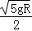
（2）设小球到达A点的速度大小v₁，作CD⊥PA，交PA于D点，
由几何关系得：DA=Rsinα
CD=R（1+cosα）
由动能定理有，﹣mg•CD﹣F₀•DA=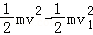
联立上式，结合题目所给数据，那么小球在A点的动量大小为：P=mv₁=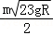
（3）小球离开C点后，在竖直方向上做初速度不为零的匀加速直线运动，加速度大小为g，
设小球在竖直方向的初速度为v⊥，从C点落到水平轨道上所用时间为t，
由运动学公式，则有：
v⊥t+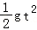=CD
v⊥=vsinα
联立上式，结合题目数据，解得：t=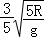
答：（1）水平恒力的大小和小球到达C点时速度的大小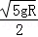；
（2）小球达A点时动量的大小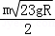；
（3）小球从C点落至水平轨道所用的时间。
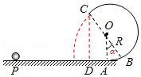
【点评】考查力的合成法则，掌握牛顿第二定律的内容，及动能定理的应用，理解几何知识的运用，同时注意运动的合成与分解的内容。

（二）选考题：共15分，请考生从2道物理题中任选一题作答，如果多做，则按所做的第一题计分。[物理——选修3-3]（15分）
13．（5分）如图，一定量的理想气体从状态a变化到状态b，其过程如p﹣V图中从a到b的直线所示。在此过程中（ ）
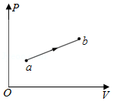
A．气体温度一直降低
B．气体内能一直增加
C．气体一直对外做功
D．气体一直从外界吸热
E．气体吸收的热量一直全部用于对外做功

【考点】8F：热力学第一定律；99：理想气体的状态方程．菁优网版权所有
【专题】34：比较思想；4B：图析法；54B：理想气体状态方程专题．
【分析】根据气体状态方程=C去判断温度，从而知道内能的变化。根据气体体积的变化分析做功情况。结合热力学第一定律分析。
【解答】解：A、由图知气体的 pV一直增大，由=C知气体的温度一直升高，故A错误。
B、一定量的理想气体内能只跟温度有关，温度一直升高，气体的内能一直增加，故B正确。
C、气体的体积增大，则气体一直对外做功，故C正确。
D、气体的内能一直增加，并且气体一直对外做功，根据热力学第一定律△U=W+Q可知气体一直从外界吸热，故D正确。
E、气体吸收的热量用于对外功和增加内能，故E错误。
故选：BCD。
【点评】该题结合图象考查气态方程，能够运用控制变量法研究多个物理量变化时的关系。要注意热力学第一定律△U=W+Q中，W、Q取正负号的含义。

14．（10分）在两端封闭、粗细均匀的U形细玻璃管内有一段水银柱，水银柱的两端各封闭有一段空气。当U形管两端竖直朝上时，左，右两边空气柱的长度分别为l₁=18.0cm和l₂=12.0cm，左边气体的压强为12.0cmHg．现将U形管缓慢平放在水平桌面上，没有气体从管的一边通过水银逸入另一边。求U形管平放时两边空气柱的长度。在整个过程中，气体温度不变。
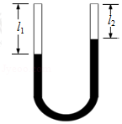

【考点】99：理想气体的状态方程．菁优网版权所有
【专题】11：计算题；34：比较思想；4E：模型法．
【分析】左右两部分气体作等温变化，分析初态和末态气体的压强、体积，分别由玻意耳定律列式，即可求得U形管平放时两边空气柱的长度。
【解答】解：设U形管平放时左右两边空气柱的长度分别为a和b，它们的压强为p。
当U形管两端竖直朝上时，左边气体的压强为p₁=12.0cmHg，右边气体的压强为 p₂=12.0cmHg﹣6cmHg=6cmHg。
左右两部分气体作等温变化，分别由玻意耳定律得
对左部分气体有 p₁l₁S=paS
对右部分气体有 p₂l₂S=pbS
由几何关系有 a+b=l₁+l₂=30cm
联立以上各式得 a=22.5cm，b=7.5cm
答：U形管平放时左右两边空气柱的长度分别为22.5cm和7.5cm。
【点评】解决本题的关键是要知道U形管平放时左右两边气体压强相等，两边气体的总长度不变，结合玻意耳定律和几何关系进行求解。

【物理--选修3-4】（15分）
15．一列简谐横波沿x轴正方向传播，在t=0和t=0.20s时的波形分别如图中实线和虚线所示。已知该波的周期T＞0.20s。下列说法正确的是（ ）
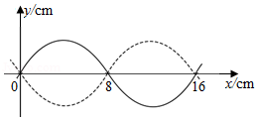
A．波速为0.40m/s
B．波长为0.08m
C．x=0.08m的质点在t=0.70s时位于波谷
D．x=0.08m的质点在t=0.12s时位于波谷
E．若此波传入另一介质中其波速变为0.80m/s，则它在该介质中的波长为0.32m

【考点】F4：横波的图象；F5：波长、频率和波速的关系．菁优网版权所有
【专题】12：应用题；32：定量思想；4C：方程法；51D：振动图像与波动图像专题．
【分析】波沿x轴正方传播，根据波形图得到周期表达式，根据条件求解周期，根据求解波速；
分析x=0.08m的质点在t=0.70s和t=0.12s时与周期的关系，由此确定其位置；
波传入另一介质中，频率不变，根据λ=vT求解波长。
【解答】解：AB、波沿x轴正方传播，根据波形图可知，（n+）T=0.2s，该波的周期T＞0.20s，n只能等于0，故T=0.4s；
波长λ=16cm=0.16m，故波速v=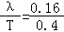m/s=0.4m/s，故A正确、B错误；
C、x=0.08m的质点在t=0时位于平衡位置向上振动，经过t=0.70s时，=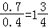，所以0.7s时x=0.08m处的质点位于波谷，故C正确；
D、x=0.08m的质点在t=0时位于平衡位置向上振动，经过t=0.12s时，=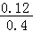=，即t=，即T＜t＜T，所以0.12s时x=0.08m处的质点位于平衡位置上边正在向下振动，故D错误；
E、若此波传入另一介质中，频率不变，则周期不变，其波速变为0.80m/s，则它在该介质中的波长为λ=vT=0.8×0.4m=0.32m，故E正确。
故选：ACE。
【点评】本题主要是考查了波的图象；解答本题关键是要能够根据图象直接读出波长和各个位置处的质点振动方向，知道波速、波长和频率之间的关系。

16．如图，某同学在一张水平放置的白纸上画了一个小标记“•”（图中O点），然后用横截面为等边三角形ABC的三棱镜压在这个标记上，小标记位于AC边上。D位于AB边上，过D点做AC边的垂线交AC于F．该同学在D点正上方向下顺着直线DF的方向观察，恰好可以看到小标记的像；过O点做AB边的垂线交直线DF于E；DE=2cm，EF=1cm。求三棱镜的折射率。（不考虑光线在三棱镜中的反射）
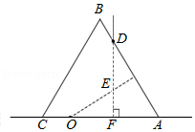

【考点】H3：光的折射定律．菁优网版权所有
【专题】11：计算题；32：定量思想；4F：几何法．
【分析】等边三角形的垂心、重心、中心是重合的；画出光路图，结合几何关系得到入射角和折射角，求解出折射率即可。
【解答】解：连接DO，点E是三角形AOD的垂心，DE=2cm，EF=1cm，说明三角形OAD是等边三角形，点E也是重心、中心，故画出光路图，如图所示：
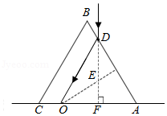
故入射角为60°，折射角为30°，故折射率为：
n=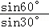=；
答：三检镜的折射率为。
【点评】本题考查折射率的定义，关键是画出光路图，找出入射角和折射角，要知道等边三角形的垂心、重心、中心是重合的。

